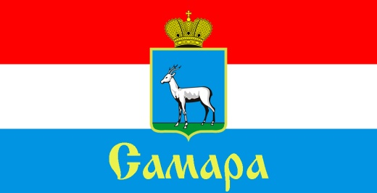
Проект вносится Главой Администрации Промышленного внутригородского района городского округа Самара
СОВЕТ ДЕПУТАТОВ
ПРОМЫШЛЕННОГО ВНУТРИГОРОДСКОГО РАЙОНА ГОРОДСКОГО ОКРУГА САМАРА

443009, г. Самара, ул. Краснодонская, 32, Тел.(846) 995-99-61

РЕШЕНИЕ

от «____» ____________ 2017 г. № _____

О приостановлении действия абзаца первого подпункта 3.1.2 пункта 3.1 статьи 3 Положения «О денежном содержании лиц, замещающих должности муниципальной службы, а также о денежном содержании и ежегодном оплачиваемом отпуске рабочих и служащих, занимающих должности, не отнесенные к должностям муниципальной службы, и осуществляющих техническое обеспечение деятельности органов местного самоуправления Промышленного внутригородского района городского округа Самара», утвержденное Решением Совета депутатов Промышленного внутригородского района городского округа Самара от 26 октября 2016 года №54

Рассмотрев представленный Главой Администрации Промышленного внутригородского района городского округа Самара проект решения Совета депутатов Промышленного внутригородского района городского округа Самара «О приостановлении действия абзаца первого подпункта 3.1.2 пункта 3.1 статьи 3 Положения «О денежном содержании лиц, замещающих должности муниципальной службы, а также о денежном содержании и ежегодном оплачиваемом отпуске рабочих и служащих, занимающих должности, не отнесенные к должностям муниципальной службы, и осуществляющих техническое обеспечение деятельности органов местного самоуправления Промышленного внутригородского района городского округа Самара», утвержденного Решением Совета депутатов Промышленного внутригородского района городского округа Самара от 26 октября 2016 года № 54», в целях оптимизации расходов бюджета Промышленного внутригородского района городского округа Самара на содержание органов местного самоуправления Промышленного внутригородского района городского округа Самара Совет депутатов Промышленного внутригородского района городского округа Самара

РЕШИЛ:

1. Приостановить до 01 января 2019 года действие абзаца первого подпункта 3.1.2 пункта 3.1 статьи 3 Положения «О денежном содержании лиц, замещающих должности муниципальной службы, а также о денежном содержании и ежегодном оплачиваемом отпуске рабочих и служащих, занимающих должности, не отнесенные к должностям муниципальной службы, и осуществляющих техническое обеспечение деятельности органов местного самоуправления Промышленного внутригородского района городского округа Самара», утвержденного Решением Совета депутатов Промышленного внутригородского района городского округа Самара от 26 октября 2016 года № 54.

2. Официально опубликовать настоящее Решение.

3. Настоящее Решение вступает в силу со дня его официального опубликования.

4. Контроль за исполнением настоящего Постановления возложить на комитет по бюджету, налогам и экономике.

Председатель
Совета депутатов М.М. Халиуллов

